KRYCÍ LIST NABÍDKY

pro zakázku na stavební práce, zadávanou mimo režim zákona č. 134/2016 Sb., o zadávání veřejných zakázek s názvem

„Udržovací práce na zastřešení objektu základní a mateřské školy městyse Višňové“

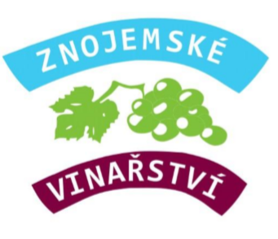

Identifikační údaje zadavatele

Název Zadavatele: Městys Višňové
Sídlo: Višňové 212, 671 38
Zastoupený: Mgr. Vladimír Korek – starosta
IČ: 00293784
DIČ: CZ 00293784
Bankovní spojení: Česká spořitelna, pobočka Znojmo
Číslo účtu: 1581872329/0800

Identifikační údaje zástupce zadavatele

Obchodní firma: OPTIMAL Consulting, s.r.o.
Sídlo: Podmolí 23, 669 02 Podmolí
Zastoupený: Ing. Tomáš Šturala
Právní forma: společnost s ručením omezeným
IČ: 29268087
e-mail: +420 724 716 856
tel.: info@optimalconsulting.cz

Dodavatel
Obchodní firma nebo název:
Sídlo / místo podnikání:
Právní forma:
Telefon / fax:
E-mail:
IČ / DIČ:
Osoba oprávněná jednat za dodavatele:
Bankovní spojení dodavatele:
Poznámka: Podává-li nabídku fyzická osoba, uvede následující údaje: obchodní firma nebo jméno, příjmení, místo podnikání, příp. místo trvalého pobytu, identifikační číslo a daňové identifikační číslo, bylo-li přiděleno, kontaktní spojení – telefon, fax, e-mail a bankovní spojení.

Informace týkající se hodnocení nabídek
ZÁKLADNÍ HODNOTÍCÍ KRITÉRIUM nejnižší nabídková cena | NABÍDKA DODAVATELE

Nabídková cena v Kč bez DPH
Uvádí se absolutní hodnota celkové nabídkové ceny v Kč bez DPH.

Oprávněná osoba k podání nabídky za dodavatele
Titul, jméno, příjmení
Funkce:
Místo a datum podpisu:
Podpis oprávněné osoby:

